Ce texte a été transmis lors des Journées du Patrimoine (extrait)

L'origine Viking
Bois-Héroult (Boscum Heroldi) tient son nom d'un seigneur nommé Hérold ou Harold, d'origine Viking.
Les anciens textes mentionnent l'existence « ancienne et de grande antiquité » d'une fortification féodale normande, dans une situation stratégique remarquable. Dans les bois surplombant le carrefour du Chef-de-l'eau où se trouve la source de l'Héronchelle, on voit encore des vestiges.
D'après des textes de 1380, « se trouvait un château fort avec le droit de faire le guet, entre une église et un cimetière ». Des recherches ont permis de repérer des traces de contreforts, (on a laissé visible, avec des pavés, l'emplacement de ces recherches).
L'actuel château a été édifié par Jacques Alphonse de Civille Saint Mards sur des terres apportées en dote par Mademoiselle Bonissent de Buchy, son épouse, après avoir rasé le château ancien. Il a été construit d'un seul jet de 1715 à 1721, en brique et pierre, avec un haut toit comme on en faisait sous Louis XIII. On ne connait pas l'architecte, mais un artisan a signé "Delalande - 1721" sur une brique à droite de l'escalier à double révolution.

La route des "Chasse-marées"
Dans les temps anciens, Bois-Héroult a toujours été comme un verrou sur un nœud de communication. La route de Dieppe à Gournay passait au pourtour du parc actuel. C'était la route des "Chasse-marées", 160 km en ligne droite, déviant très peu du vol d'un oiseau, pour livrer en une nuit la marée fraîche aux Halles de Paris.
Par ailleurs, la route d'Amiens à Rouen, une ancienne voie romaine que l'on suit jusqu'à Forges, passait dans le voisinage immédiat du château, dont on voit encore le tracé au bout du parc. C'était "La route du sel" qui demandait une surveillance, "la gabelle" restant depuis le XIVe siècle, un impôt très mal perçu.

Le château
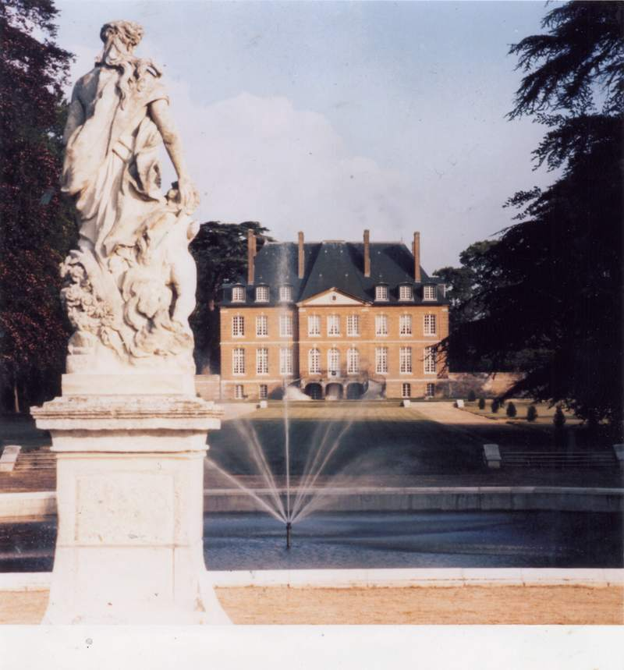 |  | Autrefois, le château était tourné vers la vallée et le perron était l'ornement principal de la façade. C'est un perron Louis XV, vers 1750, qui a été donné en cadeau de mariage en 1804. Cet escalier n'a pas été construit pour Bois-Héroult, mais vient d'une autre propriété, probablement pas très éloignée et démolie à la Révolution. Les armes sont celles des familles de Civille-Blosseville.  A l'origine, le parc était à la française avec beaucoup de parterres allant jusqu'au bois, puis à l'anglaise au XIXe siècle, et redessiné ensuite comme il est maintenant avec des perspectives droites, mais sans parterres.  Le bassin a été agrandi.

L'abbé Le Turquier de Longchamp
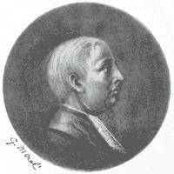 |  | Les principaux arbres de ce parc (cèdres, séquoïas, hêtres pourpres) ont été plantés il y a plus de 200 ans par l'abbé Le Turquier de Longchamp, aumônier des gardes du corps du roi et botaniste distingué (1748-1829), né et baptisé à Bois-Héroult, auteur de "La flore des environs de Rouen". L'étude de la botanique sera la seule passion de sa vie.
Le parc du château, les communs et le colombier sont inscrits à l'inventaire des monuments historiques, ce qui donne un remarquable ensemble avec le vieux presbytère et l'église.

L'église
Paroisse de l'ancienne doyenné de Ry, actuel doyenné de Buchy qui assure le culte, l'église de Bois-Héroult fut édifiée au XVe siècle. Une confrérie de la bienheureuse Vierge Marie et de Saint-Fiacre fut approuvée le 25 août 1488 et l'on retrouve scellée dans la muraille une pierre obituaire de Mathieu le Blanc, ancien curé, mort en 1546.
Dédiée à la Nativité de Notre-Dame, édifiée près du château de la famille de Civille, jusqu'à ces dernières années et maintenant de la famille de Broglie, elle est construite en brique, sur un plan rectangulaire, sans transept, avec chœur plus étroit que la nef et sacrifie au chevet.

